Марки Румынии (Romania)
Румынская Народная Республика

1858. Июль. Голова быка и почтовый рожок. Первый стандартный выпуск.
Печать: ручная на цветной бумаге. Без зубц. Тираж: 0,003691, 0,004772; 0,000709; 0,002574.
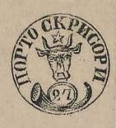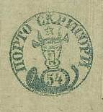
1 2
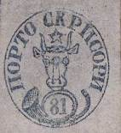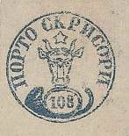
3 4
1 27 р – Голова быка, почтовый рожок и надпись: «ПОРТО СКРИСОРИ» (чёрная на - -
бледно-розовой бумаге)
2 54 р – Рисунок марки 1 (сине-зелёная на бледно-зелёной бумаге) - -
3 81 р – Рисунок марки 1 (синяя на бледно-синей бумаге) - -
4 108 р – Рисунок марки 1 (синяя на бледно-розовой бумаге) - -
NN по каталогу Номинал  Michel Ivert марки | Цена по каталогу  GSB (2024 г.) (руб)  чист. гаш. | Цена по каталогу Michel (2015 г.) (евро)  чист. гаш. | Наличие марок, которые  Вы можете приобрести  чист. гаш.
1 1 27 p  2 2 54 p  3 3 81 p  4 4 108 p  1K - 27 p | >> >>  >> >>  >> >>  >> >>  >> >> | 48000.0 15000.0  22000.0 5000.0  42000.0 48000.0  32000.0 15000.0  >> >> | 0 0  0 0  0 0  0 0  0 0

1858. Ноябрь. Голова быка и почтовый рожок. Второй стандартный выпуск.
Печать: ручная. Без зубц. Тиражи: 0,02304; 0,106; 0,06.
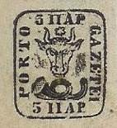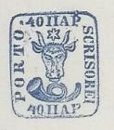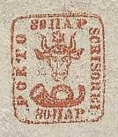
5 6 7
5 х 5 p – Голова быка, почтовый рожок и надпись: «PORTO GAZETEI » (чёрная, на - -
светло-синей бумаге)
5 y 5 p – Рисунок марки 5х (чёрная, на белой бумаге) - -
5 Iy 5 p – Рисунок марки 5х (чёрная, внизу на рамке разрыв под буквой А) - -
6 аx 40 p – Рисунок марки 5, надпись «PORTO SCRISOREI» (синяя, на светло-синей - -
бумаге)
6 ау 40 p – Рисунок марки 5, надпись «PORTO SCRISOREI» (синяя, на белой бумаге) - -
6 by 40 p – Рисунок марки 5, надпись «PORTO SCRISOREI» (зелёно-синяя, на белой - -
бумаге)
7 аx 80 p – Рисунок марки 5, надпись «PORTO SCRISOREI» (кирпично-красная, на - -
светло-синей бумаге)
7 ау 80 p – Рисунок марки 5, надпись «PORTO SCRISOREI» (кирпично-красная, на - -
белой бумаге)
7 by 80 p – Рисунок марки 5, надпись «PORTO SCRISOREI» (коричнево-красная, на - -
белой бумаге)
NN по каталогу Номинал  Michel Ivert марки | Цена по каталогу  GSB (2024 г.) (руб)  чист. гаш. | Цена по каталогу Michel (2015 г.) (евро)  чист. гаш. | Наличие марок, которые  Вы можете приобрести  чист. гаш.
5x 5 5 p  5y - 5 p  5Iy - 5 p  6ax 6 40 p  6ay - 40 p  6by - 40 p  7ax 7 80 p  7ay - 80 p  7by - 80 p | >> >>  >> >>  11000 >>  19000 12500  10000 11000  11000 11000  >> 65000  30000 19000  75000 30000 | 35000.0 20000.0  32000.0 20000.0  220.0 >>  380.0 250.0  200.0 220.0  220.0 220.0  15000.0 1300.0  600.0 380.0  1500.0 600.0 | 0 0  0 0  0 0  0 0  0 0  0 0  0 0  0 0  0 0

1862-1864. Объединённые княжества. Голова быка, орёл и почтовый рожок.
Печать: ручная (I) и давление пластинами (II). Печать на бумаге: зелёно-синей (w), простой (х),
бумага с полосками (z). Без зубц. Тиражи: 0,5856; 0,264; 0,7512.
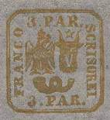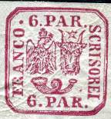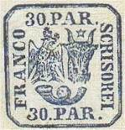
8 9 10
( I ) - Одиночная ручная печать (июнь-июль 1862 г.)
8 Iw 3 p – Голова быка, геральдический орёл почтовый рожок и надпись: «PORTO - -
SCRISOREI» (жёлто-оранжевая, на зелёно-синей бумаге)
8 Iх 3 p – Рисунок и цвет марки 8 Iw - -
8 Iz 3 p – Рисунок и цвет марки 8 Iw - -
9 Iхa 6 p – Рисунок марки 8 Iw (коричнево-красная) - -
9 Iхb 6 p – Рисунок марки 8 Iw (карминово-красная) - -
9 Iz 6 p – Рисунок марки 8 Iw (красная) - -
10 Iw 30 p – Рисунок марки 8 Iw (синяя) - -
10 Ix 30 p – Рисунок марки 8 Iw (синяя) - -
10 Iz 30 p – Рисунок марки 8 Iw (синяя) - -
( II ) - печать давлением пластинами (сентябрь 1864 г.)
8 IIx 3 p – Голова быка, геральдический орёл почтовый рожок и надпись: «PORTO - -
SCRISOREI» (оранжевая, на простой бумаге)
9 IIх 6 p – Рисунок марки 8 Iw (лилово-, карминово-розовая) - -
9 IIz 6 p – Рисунок марки 8 Iw (лилово-, карминово-розовая) - -
10 IIx 30 p – Рисунок марки 8 Iw (синяя) - -
10 IIz 30 p – Рисунок марки 8 Iw (синяя) - -
NN по каталогу Номинал  Michel Ivert марки | Цена по каталогу  GSB (2024 г.) (руб)  чист. гаш. | Цена по каталогу Michel (2015 г.) (евро)  чист. гаш. | Наличие марок, которые  Вы можете приобрести  чист. гаш.
8 Iw 8 3 p  8 Ix - 3 p  8 Iz - 3 p  9 Ixa 9 6 p  9 Ixb - 6 p  9 Iz - 6 p  10 Iw 10 30 p  10 Ix - 30 p  10 Iz - 30 p  8 IIx - 3 p  9 IIx - 6 p  9 IIz - 6 p  10 IIx - 30 p  10 IIz - 30 p | >> >>  15000 15000  15000 >>  4500 15000  15000 15000  20000 20000  17500 15000  4000 4000  5500 5500  6000 >>  1250 >>  >> >>  1000 600  20000 >> | >> >>  110.0 350.0  350.0 3000.0  95.0 300.0  110.0 350.0  350.0 600.0  350.0 260.0  80.0 75.0  110.0 140.0  120.0 2200.0  25.0 >>  >> >>  20.0 120.0  400.0 >> | 0 0  0 0  0 0  0 0  0 0  0 0  0 0  0 0  0 0  0 0  0 0  0 0  0 0  0 0

1864. Александру Иоан Куза (1820-1873).
Печать: литография. Без зубц. Данный выпуск в обращение не поступал. После отречения Алек-
сандру Иоана Куза от престола 22.02.1866 года марки выпуска были проданы коллекционерам
марок. Тиражи: 0,0404; 0,0772; 0,0825.
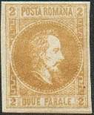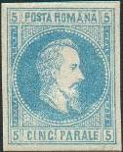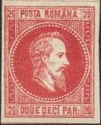
I II III
I 2 p – Портрет Александру Иоана Куза – господаря Соединённых княжеств Мол- - -
давии и Валахии, первого правителя объединённой Румынии (жёлтая охра)
II 5 p – Рисунок марки I (синяя) - -
III 20 p – Рисунок марки I (тёмно-красная) - -
NN по каталогу Номинал  Michel Ivert марки | Цена по каталогу  GSB (2024 г.) (руб)  чист. гаш. | Цена по каталогу Michel (2015 г.) (евро)  чист. гаш. | Наличие марок, которые  Вы можете приобрести  чист. гаш.
I 11a 2 p  II 12a 5 p  III 13a 20 p | 500 >>  350 >>  350 >> | 10.0 -  7.0 -  7.0 - | 0 0  0 0  0 0

1865. Январь. Александру Иоан Куза (1820-1873).
Печать: литография, на бумаге: нормальная (х), бумага с перпендикулярными полосками (у) и на
тонкой лилово-синей бумаге (z). Без зубц. Тиражи: 0,4093; 0,4002; 1,0959.
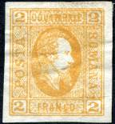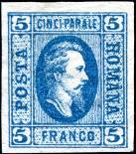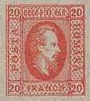
11 12 13
11ах 2 p – Портрет Александру Иоана Куза – господаря Соединённых княжеств Мол- - -
давии и Валахии, первого правителя объединённой Румынии (оранжевая)
11ау 2 p – Рисунок и цвет марки 11 - -
11bx 2 p – Рисунок марки 11 (жёлтая) - -
11bу 2 p – Рисунок марки 11 (жёлтая) - -
11сx 2 p – Рисунок марки 11 (охровая) - -
11су 2 p – Рисунок марки 11 (охровая) - -
12x 5 p – Рисунок марки 11 (синяя) - -
12у 5 p – Рисунок марки 11 (синяя) - -
13x 20 p – Рисунок марки 11 (красная) - -
13z 20 p – Рисунок марки 11 (красная) - -
NN по каталогу Номинал  Michel Ivert марки | Цена по каталогу  GSB (2024 г.) (руб)  чист. гаш. | Цена по каталогу Michel (2015 г.) (евро)  чист. гаш. | Наличие марок, которые  Вы можете приобрести  чист. гаш.
11 ax 11 2 p  11 ay - 2 p  11 bx - 2 p  11 by - 2 p  11 cx - 2 p  11 cy - 2 p  12 x 12 5 p  12 y - 5 p  13 x 13 20 p  13 z - 20 p | 5000 5000  5000 5000  6000 6000  7500 7500  9000 9000  14000 14000  5000 5000  6000 6000  2500 2500  20000 >> | 80.0 320.0  70.0 320.0  120.0 400.0  150.0 >>  180.0 360.0  280.0 500.0  80.0 350.0  120.0 500.0  45.0 45.0  400.0 >> | 0 0  0 0  0 0  0 0  0 0  0 0  0 0  0 0  0 0  0 0

1866-1867. Князь Карл I (1839-1914) (1-й выпуск). Печать: литография на цветной бумаге.
Без зубцов. Тиражи: 0,2 (14х, 16х); 0,5 (14у); 1,0 (16у).
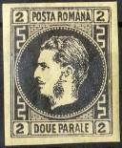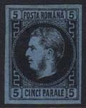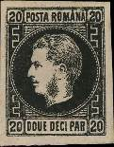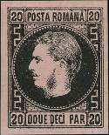
14 15 16х1 16х2
х = бумага плотная (июль-август 1866)
14х 2 p – Портрет князя Карла I (чёрная на жёлтом фоне) - -
15х 5 p – Рисунок марки 14 (чёрная на синем (серо-синем) фоне) - -
16x 20 p – Рисунок марки 14 (чёрная на розовом (красном) фоне) - -
y = бумага тонкая (1866-1867)
14у 2 p – Рисунок марки 14 (чёрная на жёлтом фоне) - -
15уа 5 p – Рисунок марки 14 (чёрная на серо-синем (зелёно-синем) фоне) - -
15уb 5 p – Рисунок марки 14 (чёрная на фоне цвета индиго) - -
16у 20 p – Рисунок марки 14 (чёрная на розовом (красном) фоне) - -
Известно два типа марки № 16:
Тип I: правая извилистая линия начинается с числа «2»; 7 рядов кирпичей по кругу
Тип II: правая извилистая линия начинается с числа «0»; 5 рядов кирпичей по кругу
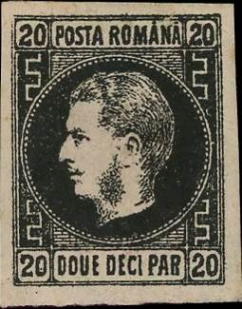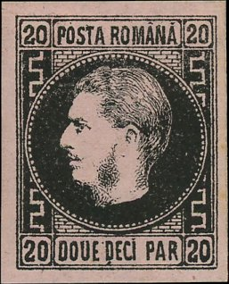
16х1 16х2
NN по каталогу Номинал  Michel Ivert марки | Цена по каталогу  GSB (2024 г.) (руб)  чист. гаш. | Цена по каталогу Michel (2015 г.) (евро)  чист. гаш. | Наличие марок, которые  Вы можете приобрести  чист. гаш.
14x 14 2 p  15x 15 5 p  16x 16 20 p  14y - 2 p  15ya - 5 p  15yb - 5 p  16y - 20 p | 3750 >>  4000 >>  11000 6000  2500 2500  4000 >>  3000 >>  2500 2000 | 75.0 500.0  80.0 650.0  220.0 120.0  40.0 110.0  80.0 700.0  60.0 >>  40.0 35.0 | 0 0  0 0  0 0  0 0  0 0  0 0  0 0

1868-1870. Князь Карл I (1839-1914) (2-й выпуск). Печать: литография на белой бумаге.
Без зубцов. Тиражи: 1,0; 0,0; 0,18; 2,0.
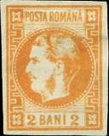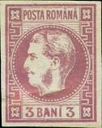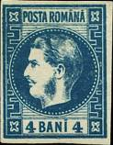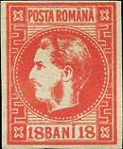
17 18 19 20
17 2 b – Портрет князя Карла I (оранжевая, жёлтя) - -
18 3 b – Рисунок марки 17 (фиолетовая) (1870) - -
19 4 b – Рисунок марки 17 (тёмно-синяя) - -
20 18 b – Рисунок марки 17 (кирпично-красная) - -
NN по каталогу Номинал  Michel Ivert марки | Цена по каталогу  GSB (2024 г.) (руб)  чист. гаш. | Цена по каталогу Michel (2015 г.) (евро)  чист. гаш. | Наличие марок, которые  Вы можете приобрести  чист. гаш.
17 17 2 b  18 18 3 b  19 19 4 b  20 20 18 b | 2500 2250  3000 2250  4000 2750  13000 1750 | 50.0 45.0  60.0 45.0  80.0 55.0  260.0 35.0 | 0 0  0 0  0 0  0 0

1869. Март-Апрель. Князь Карл I (1839-1914).
Печать: литография на белой бумаге. Без зубцов. Тиражи: 0,35; .
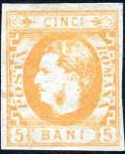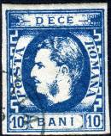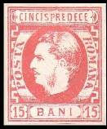
21 22 23
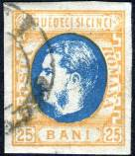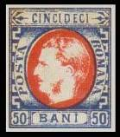
24 25
21 5 b – Портрет князя Карла I (жёлтая, оранжевая) - -
22a 10 b – Рисунок марки 21 (синяя) - -
22b 10 b – Рисунок марки 21 (ультрамариновая) - -
22c 10 b – Рисунок марки 21 (индиго) - -
23 15 b – Рисунок марки 21 (коричнево-красная) - -
23х 15 b – Рисунок и цвет марки 23, (на бумаге с полосками) - -
24 25 b – Рисунок марки 21 (оранжевая, синяя) - -
25a 50 b – Рисунок марки 21 (синяя, красная) - -
25b 50 b – Рисунок марки 25a (индиго, красная) - -
№ 23 известен также с зубц. 12½; № 23х – пробный выпуск, вобращение не поступал.
NN по каталогу Номинал  Michel Ivert марки | Цена по каталогу  GSB (2024 г.) (руб)  чист. гаш. | Цена по каталогу Michel (2015 г.) (евро)  чист. гаш. | Наличие марок, которые  Вы можете приобрести  чист. гаш.
21 21 5 b  22a 22 10 b  22b - 10 b  22c - 10 b  23 23 15 b  23x - 15 b  24 24 25 b  25a 25 50 b  25b - 50 b | 4250 2500  2500 2000  5000 3500  4500 3000  2250 2000  >> >>  2500 1500  10000 3000  11000 3250 | 85.0 50.0  50.0 40.0  100.0 70.0  90.0 60.0  45.0 40.0  1800.0 >>  50.0 30.0  200.0 60.0  220.0 65.0 | 0 0  0 0  0 0  0 0  0 0  0 0  0 0  0 0  0 0

1871. Январь. Князь Карл I (1839-1914).
Печать: литография. Без зубцов. Тиражи: ; .
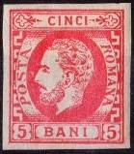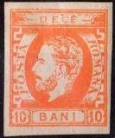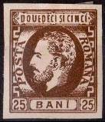
26 27 28
26a 5 b – Портрет князя Карла I (карминовая, розовая) - -
26b 5 b – Рисунок марки 26а (коричнево-красная) - -
27 10 b – Рисунок марки 26а (жёлтая, оранжевая) - -
27x 10 b – Рисунок и цвет марки 27 (на бумаге с полосками) - -
28 25 b – Рисунок марки 26а (тёмно-коричневая) - -
NN по каталогу Номинал  Michel Ivert марки | Цена по каталогу  GSB (2024 г.) (руб)  чист. гаш. | Цена по каталогу Michel (2015 г.) (евро)  чист. гаш. | Наличие марок, которые  Вы можете приобрести  чист. гаш.
26a 26 5 b  26b - 5 b  27 27 10 b  27x - 10 b  28 30 25 b | 2500 2000  2500 2000  3500 2250  12500 >>  2750 2750 | 50.0 40.0  50.0 40.0  70.0 45.0  250.0 800.0  55.0 55.0 | 0 0  0 0  0 0  0 0  0 0

1871-1972. Князь Карл I (1839-1914).
Печать: литография. Без зубцов. Тиражи: ; .
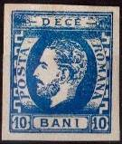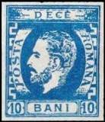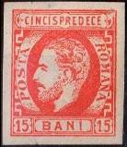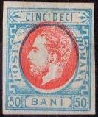
29 I 29 II 30 31
29 I 10 b – Портрет князя Карла I (синяя) (Тип I) (11.1871) - -
29 IIа 10 b – Рисунок марки 29 I (ультрамариновая) (Тип II) (08.1872) - -
29 IIах 10 b – Рисунок и цвет марки 29 IIa (на бумаге с полосками) (08.1872) - -
29 IIb 10 b – Рисунок марки 29 I (серо-синяя) (08.1872) - -
30 15 b – Рисунок марки 29 I (красная) (01.1872) - -
31 50 b – Рисунок марки 29 I (синяя, красная) (08.1872) - -
№ 29 (Тип I) – между «10» и «BANI» 3 штриха; № 29 (Тип II) – между «10» и «BANI» 4 штриха;
NN по каталогу Номинал  Michel Ivert марки | Цена по каталогу  GSB (2024 г.) (руб)  чист. гаш. | Цена по каталогу Michel (2015 г.) (евро)  чист. гаш. | Наличие марок, которые  Вы можете приобрести  чист. гаш.
29 I 28 10 b  29 IIa 31 10 b  29 IIax - 10 b  29 IIb - 10 b  30 29 15 b  31 32 50 b | 10000 4000  4000 4000  10000 >>  15000 >>  12500 12500  10000 >> | 200.0 80.0  40.0 80.0  200.0 350.0  300.0 400.0  250.0 250.0  200.0 300.0 | 0 0  0 0  0 0  0 0  0 0  0 0

1872. Февраль. Князь Карл I (1839-1914).
Печать: литография. Лин. 12½. Тиражи: .
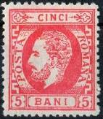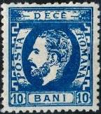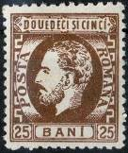
32 33 34
32а 5 b – Портрет князя Карла I (кармин) - -
32b 5 b – Рисунок марки 32а (коричнево-красная) - -
33 10 b – Рисунок марки 32а (синяя) - -
34 25 b – Рисунок марки 32а (тёмно-коричневая) - -
NN по каталогу Номинал  Michel Ivert марки | Цена по каталогу  GSB (2024 г.) (руб)  чист. гаш. | Цена по каталогу Michel (2015 г.) (евро)  чист. гаш. | Наличие марок, которые  Вы можете приобрести  чист. гаш.
32a 33 5 b  32b - 5 b  33 34 10 b  34 35 25 b | 4000 4000  75000 40000  3250 3000  2500 2500 | 75.0 80.0  1500.0 800.0  65.0 60.0  50.0 55.0 | 0 0  0 0  0 0  0 0

№ 35 ???

1872. Октябрь. Князь Карл I (1839-1914).
Печать: типография на цветной бумаге. Греб. 14 : 13½. Тиражи: .
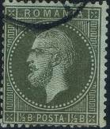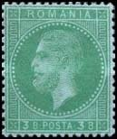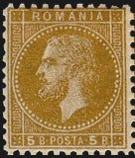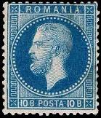
36 37 38 39
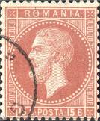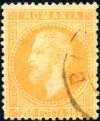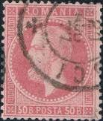
40 41 42
36 1½ b – Портрет князя Карла I (оливково-зелёная на зелёной бумаге) - -
37 3 b – Рисунок марки 36 (светло-зелёная на зелёной бумаге) - -
38 5 b – Рисунок марки 36 (жёлто-коричневая на жёлтой бумаге) - -
39 10 b – Рисунок марки 36 (синяя) - -
40 15 b – Рисунок марки 36 (красно-коричневая на хромово-жёлтой бумаге) - -
41а 25 b – Рисунок марки 36 (жёлто-оранжевая на хромово-жёлтой бумаге) - -
41b 25 b – Рисунок марки 36 (тёмно-оранжевая на хромово-жёлтой бумаге) - -
42 50 b – Рисунок марки 36 (розовая на бледно-розовой бумаге) - -
Марки 36-42 также известны без зубцов (36U-42U).
NN по каталогу Номинал  Michel Ivert марки | Цена по каталогу  GSB (2024 г.) (руб)  чист. гаш. | Цена по каталогу Michel (2015 г.) (евро)  чист. гаш. | Наличие марок, которые  Вы можете приобрести  чист. гаш.
36 36 1½ b  37 37 3 b  38 38 5 b  39 39 10 b  40 40 15 b  41a 41 25 b  41b - 25 b  42 42 50 b  36U-42U (без зубц.) | 1500 300  2000 300  1250 275  1250 300  8000 900  8500 1100  8500 1750  10000 2500  35000 >> | 30.0 6.0  40.0 6.0  25.0 5.5  25.0 6.0  160.0 18.0  170.0 22.0  170.0 35.0  200.0 50.0  700.0 >> | 0 0  0 0  0 0  0 0  0 0  0 0  0 0  0 0  0 0

1876-1879 Князь Карл I (1839-1914).
Печать: типография на простой цветной бумаге. Зубц. разные: лин. 11; лин. 11½; лин. 13½;
лин. 11½ : 13½; лин. 13½ : 11½. Тиражи: .
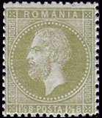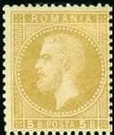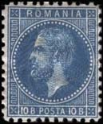
43 44 45
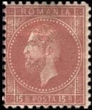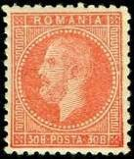
46 47
43 1½ b – Портрет князя Карла I (оливково-зелёная, серо-оливковая на зелёной бумаге) - -
44 5 b – Рисунок марки 43 (оливково-жёлтая, оливково-коричневая на жёлтой бумаге) - -
44F 5 b – Рисунок марки 43 (матово-синяя на жёлтой бумаге) (ошибка цвета) (1879) - -
45a 10 b – Рисунок марки 43 (синяя на жёлтой бумаге) (09.1877) - -
45b 10 b – Рисунок марки 43 (чёрно-синяя на жёлтой бумаге) (09.1877) - -
45c 10 b – Рисунок марки 43 (ультрамариновая на жёлтой бумаге) (09.1877) - -
46а 15 b – Рисунок марки 43 (красно-коричневая на жёлтой бумаге) - -
46b 15 b – Рисунок марки 43 (коричневая на жёлтой бумаге) - -
47 30 b – Рисунок марки 43 (кирпично-красная на жёлтой бумаге) - -
Новый выпуск в листах на сатиновой бумаге. Зубц. 11½.
44FND 5 b – Рисунок марки 44 (тёмно-синяя) (ошибка цвета) - -
NN по каталогу Номинал  Michel Ivert марки | Цена по каталогу  GSB (2024 г.) (руб)  чист. гаш. | Цена по каталогу Michel (2015 г.) (евро)  чист. гаш. | Наличие марок, которые  Вы можете приобрести  чист. гаш.
43 43 1½ b  44 44 5 b  44F - 5 b  45a 45 10 b  45b - 10 b  45c - 10 b  46a 46 15 b  46b - 15 b  47 47 30 b  44FND - 5 b | 375 250  1000 200  19000 19000  1500 300  2500 300  2750 300  5000 550  5000 550  12500 3000  6000 >> | 7.5 5.0  20.0 4.0  380.0 380.0  30.0 6.0  50.0 6.0  55.0 6.0  100.0 11.0  100.0 11.0  250.0 60.0  120.0 >> | 0 0  0 0  0 0  0 0  0 0  0 0  0 0  0 0  0 0  0 0

1879. Апрель-Декабрь. Князь Карл I (1839-1914). Печать: типография на простой цветной бу-
маге. Зубц. разные: лин. 11; лин. 11½; лин. 13½; лин. 11½ : 13½; лин. 13½ : 11½. Тиражи: .
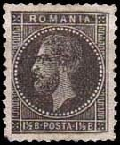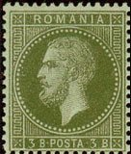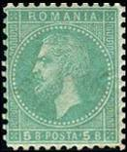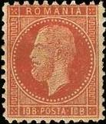
48 49 50 51
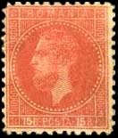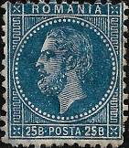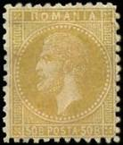
52 53 54
48 1½ b – Портрет князя Карла I (чёрная на бледно-жёлтой бумаге) - -
49 3 b – Рисунок марки 48 (оливково-зелёная на бледно-синей бумаге) - -
50a 5 b – Рисунок марки 48 (зелёная на бледно-зелёной бумаге) - -
50b 5 b – Рисунок марки 48 (сине-зелёная на бледно-зелёней бумаге, зубц. 11½) - -
51 10 b – Рисунок марки 48 (розовая (до карминовой) на жёлтой бумаге) - -
52a 15 b – Рисунок марки 48 (розово-коричневая ая на жёлтой бумаге) , Тип I - -
52b 15 b – Рисунок марки 48 (кирпично-красная на жёлтой бумаге) , Тип I и Тип II - -
52c 15 b – Рисунок марки 48 (красная на жёлтой бумаге), Тип I и Тип II - -
53 25 b – Рисунок марки 48 (синяя на жёлтой бумаге) - -
54 50 b – Рисунок марки 48 (оливково-жёлтая (до оливково-коричневой) на жёлтой - -
бумаге)
48U 1½ b – Рисунок и цвет марки 48, без зубцов - -
49Um 3 b – Рисунок и цвет марки 49, горизонтальная пара без зубцов между марками - -
50F 5 b – Рисунок марки 48 (изменённый цвет - карминовая) - -
50U 5 b – Рисунок и цвет марки 50a, без зубцов - -
51U 5 b – Рисунок и цвет марки 51, без зубцов - -
NN по каталогу Номинал  Michel Ivert марки | Цена по каталогу  GSB (2024 г.) (руб)  чист. гаш. | Цена по каталогу Michel (2015 г.) (евро)  чист. гаш. | Наличие марок, которые  Вы можете приобрести  чист. гаш.
48 48 1½ b  49 49 3 b  50a 50 5 b  50b - 5 b  51 51 10 b  52a 52 15 b  52b - 15 b  52c - 15 b  53 - 25 b  54 - 50 b  48U - 5 b  49Um - 10 b  50F - 5 b  50U - 5 b  51U - 10 b | 375 250  1000 750  400 250  850 400  800 150  4000 750  >> 2250  >> 2250  8000 1500  7000 2000  >> >>  >> >>  25000 >>  >> >>  >> 1250 | 7.5 5.0  20.0 15.0  8.0 5.0  17.0 4.0  16.0 3.0  80.0 15.0  - 45.0  - 45.0  160.0 30.0  140.0 40.0  - -  - -  450.0 500.0  - -  - 25.0 | 0 0  0 0  0 0  0 0  0 0  0 0  0 0  0 0  0 0  0 0  0 0  0 0  0 0  0 0  0 0

1880. Июль. Князь Карл I (1839-1914). Печать: типография. Лин. 11; лин. 11½. Тиражи: .
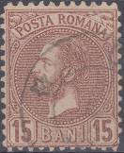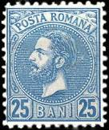
55 56
55 15 b – Портрет князя Карла I (коричневая) - -
56 25 b – Рисунок марки 55 (синяя) - -
NN по каталогу Номинал  Michel Ivert марки | Цена по каталогу  GSB (2024 г.) (руб)  чист. гаш. | Цена по каталогу Michel (2015 г.) (евро)  чист. гаш. | Наличие марок, которые  Вы можете приобрести  чист. гаш.
55 55 15 b  56 56 25 b | 750 150  1500 200 | 15.0 3.0  30.0 4.0 | 0 0  0 0

1885-1889. Князь Карл I (1839-1914).
Печать: типография на цветной бумаге. Лин. 11; лин. 11½ : 13½. Тиражи: .
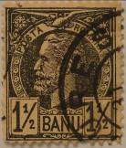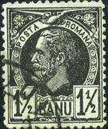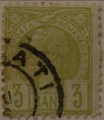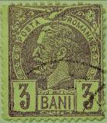
57 58 59 60
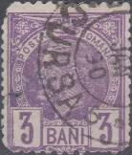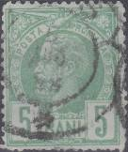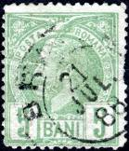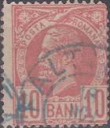
61 62 63 64
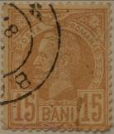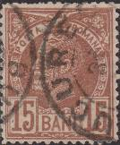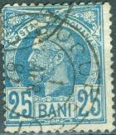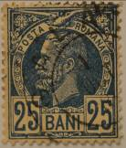
65 66 67 68
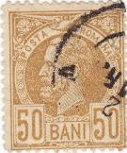
69
57 1½ b – Портрет князя Карла I (коричневая) (1885) - -
58 1½ b – Портрет князя Карла I (коричневая) (1889) - -
59 3 b – Рисунок марки 57 (оливково-зелёная) (1885) - -
60 3 b – Рисунок марки 57 (фиолетовая на зелёной бумаге) (1887) - -
61 3 b – Рисунок марки 57 (фиолетовая на белой бумаге) (1887) - -
62 5 b – Рисунок марки 57 (зелёная) (1886) - -
63 5 b – Рисунок марки 57 (светло-зелёная) (1888) - -
64 10 b – Рисунок марки 57 (красная) (1886) - -
65 15 b – Рисунок марки 57 (красно-коричневая) (1885) - -
66 15 b – Рисунок марки 57 (красно-коричневая) (1887) - -
67 25 b – Рисунок марки 57 (синяя) (1885) - -
68 25 b – Рисунок марки 57 (сине-чёрная на жёлтой бумаге) (1887) - -
69 50 b – Рисунок марки 57 (коричнево-жёлтая) (1885) - -

1889. Октябрь. Князь Карл I (1839-1914).
Печать: типография. Лин. 11½; лин. 11½ : 13½. Тиражи: .
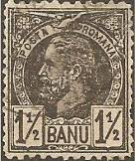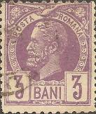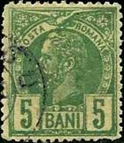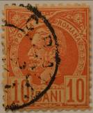
70 71 72 73
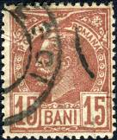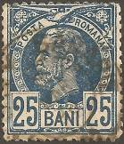
74 75
70 1½ b – Портрет князя Карла I (чёрная на бледно-розовой бумаге) - -
71 3 b – Рисунок марки 70 (фиолетовая на бледно-розовой бумаге) - -
72 5 b – Рисунок марки 70 (зелёная на жёлтой бумаге) - -
73 10 b – Рисунок марки 70 (красная на жёлтой бумаге) - -
74 15 b – Рисунок марки 70 (красно-коричневая на белой бумаге) - -
75 25 b – Рисунок марки 70 (синяя на белой бумаге) - -

1890. Январь. Князь Карл I (1839-1914). Печать: типография на белой бумаге с тиснённым
румынским гербом. Зубц.: (различная) лин. 11½; лин. 13½; лин. 11½ : 13½; 13½ : 11½. Тиражи: .
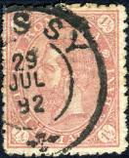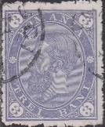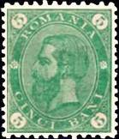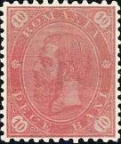
76 77 78 79а
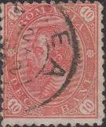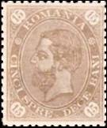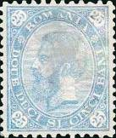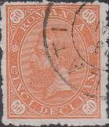
79b 80 81 82
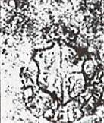
76 1½ b – Портрет князя Карла I (сиренево-красная) - -
77 3 b – Рисунок марки 76 (фиолетовая) - -
78 5 b – Рисунок марки 76 (зелёная) - -
79a 10 b – Рисунок марки 76 (кирпично-красная) - -
79b 10 b – Рисунок марки 76 (карминово-красная) - -
80 15 b – Рисунок марки 76 (коричневая) - -
81 25 b – Рисунок марки 76 (ультрамариновая) - -
82 50 b – Рисунок марки 76 (оранжевая) - -

1891. Январь. Князь Карл I (1839-1914).
Печать: типография. Зубц.: (различная) лин. 11½; лин. 13½; лин. 11½ : 13½. Тиражи: .
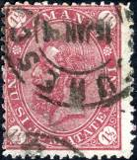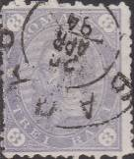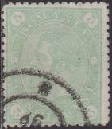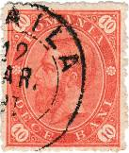
83 84 85 86
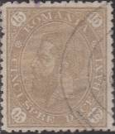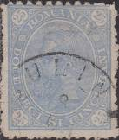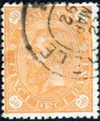
87 88 89
83 1½ b – Портрет князя Карла I (лилово-красная) - -
84а 3 b – Рисунок марки 83 (фиолетовая) - -
84b 3 b – Рисунок марки 83 (сиреневая) - -
85 5 b – Рисунок марки 83 (изумрудно-зелёная) - -
86 10 b – Рисунок марки 83 (кирпично-красная) - -
87 15 b – Рисунок марки 83 (оливково-коричневая) - -
88 25 b – Рисунок марки 83 (ультрамариновая) - -
89 50 b – Рисунок марки 83 (оранжевая) - -

1891. Май. 25 лет управления государством королём Карлом I (1839-1914).
Печать: типография. Лин. 11½; лин. 13½; лин. 11½ : 13½; лин. 13½ : 11½. Тиражи: по 0,063.
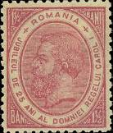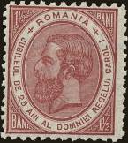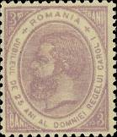
90А 90С 91

92 93 94
90А 1½ b – Портрет князя Карла I (красно-фиолетовая) - -
90С 1½ b – Рисунок марки 90А (красно-фиолетовая) - -
91 3 b – Рисунок марки 90А (фиолетовая) - -
92 5 b – Рисунок марки 90А (зелёная) - -
93 10 b – Рисунок марки 90А (кирпично-красная) - -
94 15 b – Рисунок марки 90А (оливково-коричневая) - -

1894. Январь. Король Карл I (1839-1914). Печать: типографская на бумаге с вод. зн. 1. Лин.
11½; лин. 13½; лин. 11½ : 13½; лин. 13½ : 11½. Тиражи: .

95 96 97 98
95 3 b – Портрет князя Карла I (фиолетовая) - -
96 5 b – Рисунок марки 90А (зелёная) - -
97 25 b – Рисунок марки 90А (ультрамариновая) - -
98 50 b – Рисунок марки 90А (оранжевая) - -

=====
Конец

